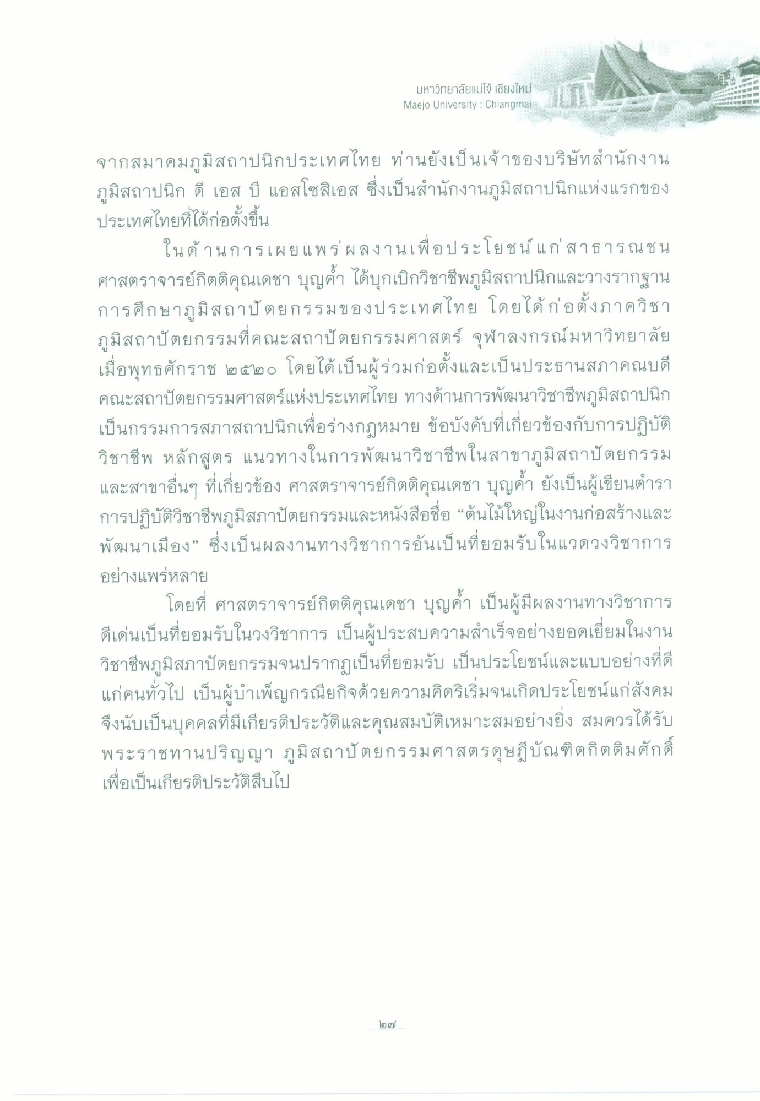
มหาวิทยาลัยแม่โจ้ เชียงใหม่ Maejo University : Chiangmai
จากสมาคมภูมิสถาปนิกประเทศไทย ท่านยังเป็นเจ้าของบริษัทสํานักงาน ภูมิสถาปนิก ดี เอส บี แอสโซสเอส ซึ่งเป็นสํานักงานภูมิสถาปนิกแห่งแรกของ ประเทศไทยที่ได้ก่อตั้งขึ้น
ในด้านการเผยแพร่ผลงานเพื่อประโยชน์ แก่สาธารณชน ศาสตราจารย์กิตติคุณเดชา บุญค้ํา ได้บุกเบิกวิชาชีพภูมิสถาปนิกและวางรากฐาน การศึกษาภูมิสถาปัตยกรรมของประเทศไทย โดยได้ก่อตั้งภาควิชา ภูมิสถาปัตยกรรมที่คณะสถาปัตยกรรมศาสตร์ จุฬาลงกรณ์มหาวิทยาลัย เมื่อพุทธศักราช ๒๕๒๐ โดยได้เป็นผู้ร่วมก่อตั้งและเป็นประธานสภาคณบดี คณะสถาปัตยกรรมศาสตร์แห่งประเทศไทย ทางด้านการพัฒนาวิชาชีพภูมิสถาปนิก เป็นกรรมการสภาสถาปนิกเพื่อร่างกฎหมาย ข้อบังคับที่เกี่ยวข้องกับการปฏิบัติ วิชาชีพ หลักสูตร แนวทางในการพัฒนาวิชาชีพในสาขาภูมิสถาปัตยกรรม และสาขาอื่นๆ ที่เกี่ยวข้อง ศาสตราจารย์กิตติคุณเดชา บุญค้ํา ยังเป็นผู้เขียนตํารา การปฏิบัติวิชาชีพภูมิสภาปัตยกรรมและหนังสือชื่อ “ต้นไม้ใหญ่ในงานก่อสร้างและ พัฒนาเมือง” ซึ่งเป็นผลงานทางวิชาการอันเป็นที่ยอมรับในแวดวงวิชาการ อย่างแพร่หลาย
โดยที่ ศาสตราจารย์กิตติคุณเดชา บุญค้ํา เป็นผู้มีผลงานทางวิชาการ ดีเด่นเป็นที่ยอมรับในวงวิชาการ เป็นผู้ประสบความสําเร็จอย่างยอดเยี่ยมในงาน วิชาชีพภูมิสภาปัตยกรรมจนปรากฏเป็นที่ยอมรับ เป็นประโยชน์และแบบอย่างที่ดี แก่คนทั่วไป เป็นผู้บําเพ็ญกรณียกิจด้วยความคิดริเริ่มจนเกิดประโยชน์แก่สังคม จึงนับเป็นบุคคลที่มีเกียรติประวัติและคุณสมบัติเหมาะสมอย่างยิ่ง สมควรได้รับ พระราชทานปริญญา ภูมิสถาปัตยกรรมศาสตรดุษฎีบัณฑิตกิตติมศักดิ์ เพื่อเป็นเกียรติประวัติสืบไป
២

